**Отчёт о тестировании**

**Градская Ольга**

**18.05.2023**

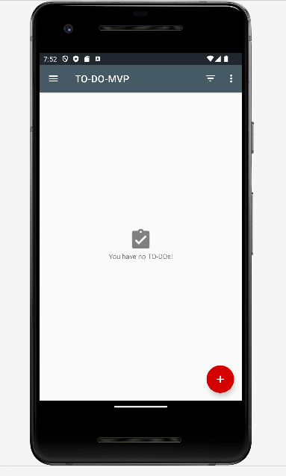

1. **Краткое описание**

В рамках этого документа собрана информация о тестировании приложения TO-DO MVP.

TO-DO MVP– приложение с минималистичным дизайном для создания быстрых заметок.Работа возможно только с текстами — поддержки иллюстраций, вложенных файлов и данных ,прочих форматов здесь нет.

1. **Обзор приложения:**

В приложении имеются несколько главных функций: создание заметки, сохранение, редактирование.

А так же есть функции обновления, выбора активных (невыполненных задач) и просмотра статистики приложения.

1. **Цель**

Суть тестирования заключается в проверке работы всех обязательных функций приложения.

1. **Объем тестирования**

Функциональное тестирование следующих модулей входит в объем тестирования:

* создание заметки
* сохранение заметки
* редактирование заметки
* удаление заметки

Что было протестировано:

1. Создание пустых заголовков заметки
2. Создание заметок с цифрами
3. Создание заметок со спец.символами
4. Создание и дальнейшее редактирование заметок
5. **Метрики**

* Чек-лист – 40 проверок
* Тест-кейсы – 12 штук
* Баг-репорты – 8 штук
* Отчет о тестировании – 1 штука

**6. Виды проводимых испытаний**

1. Дымовое тестирование
2. Регрессионное тестирование
3. Исследовательское тестирование

**7. Тестовая среда и инструменты**

1. Android Studio Flamingo | 2022.2.1 Phone Model: Pixel 2 UpsiteDownCake Android API 34 Google Pay|x86_64
2. Test IT
3. YouTrack
4. Microsoft Excel

**8. Извлеченные уроки**

Отсутствие документации затрудняет тестирование

**9. Критерии выхода**

1. Все тестовые случаи должны быть выполнены
2. Все дефекты критического, серьезного и среднего уровня серьезности должны быть проверены и закрытый